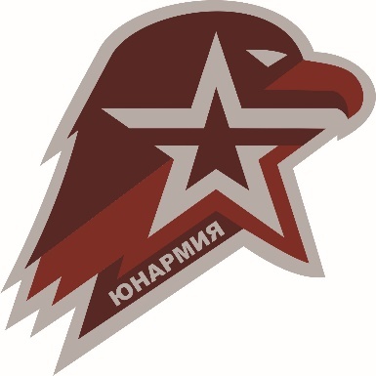 | Начальнику Штаба  местного отделения Всероссийского  детско - юношеского военно - патриотического  общественного движения «ЮНАРМИЯ»  Артинского городского округа  Нужину В.А.  от Ф.И.О____________________________________  Место жительства____________________________  (город, улица, квартира)  ____________________________________________  Телефон_____________________________________  e-mail______________________________________

ЗАЯВЛЕНИЕ
о вступлении во Всероссийское детско-юношеское военно-патриотическое
общественное движение «ЮНАРМИЯ»

Я,_____________________________________________________________________________________________
(ФИО)
проживающий (ая) по адресу:_____________________________________________________________________
действующий (ая) от имени несовершеннолетнего (й)_________________________________________________
_________________________________________________ «____» _______________________ года рождения,
обучающегося (ейся) ______ класса _______________________________________________________________
(наименование учебной организации)
Прошу принять несовершеннолетнего (юю) _________________________________________________________
(ФИО)
в качестве участника Всероссийского детско-юношеского военно-патриотического общественного движения «ЮНАРМИЯ» местного отделения г. Екатеринбурга, с последующей постановкой на учет и внесения в реестр юнармейцев. С Уставом ознакомлен. О целях, задачах, структуре, формах и методах работы движения ВВПОД «ЮНАРМИЯ» в полном объеме проинформирован и поддерживаю.
Я в соответствии со ст.9 Федерального закона от 27.07.2006г. № 152 ФЗ «О защите персональных данных», даю добровольное согласие на обработку персональных данных несовершеннолетнего (ей)______________________
________________________________________________________________________________________________
ВВПОД «ЮНАРМИЯ», а именно: совершения действий, предусмотренных п.3 ст.3 Федерального закона № 152 – ФЗ со всеми данными, которые находятся в распоряжении ВВПОД «ЮНАРМИЯ», в связи с вступлением несовершеннолетнего (ей) ____________________________________ в состав участников ВВПОД «ЮНАРМИЯ»
Согласие вступает в силу со дня его подписания и действует бессрочно. Согласие может быть отозвано мною в любое время на основании моего письменного заявления.

«___»____________2019 г. _______________ /___________________________/

